МУНИЦИПАЛЬНОЕ БЮДЖЕТНОЕ УЧРЕЖДЕНИЕ ДОПОЛНИТЕЛЬНОГО ОБРАЗОВАНИЯ «ЦЕНТР ДЕТСКОГО ТВОРЧЕСТВА» ВАХИТОВСКОГО РАЙОНА Г. КАЗАНИ

МАСТЕР-КЛАСС
«ГОЛУБЬ МИРА ИЗ ДЕТСКИХ ЛАДОШЕК»
В РАМКАХ ПРАЗДНОВАНИЯ ДНЯ ПОБЕДЫ

Подготовила:
педагог дополнительного образования
Шангараева Чулпан Альнуровна

Казань - 2020 год
Цель: Воспитывать у детей чувство любви к миру, к Родине, гордости за свой народ.
Задачи:
1. Формировать чувство уважения, чести и долга, любви к Родине.
2. Развивать мелкую моторику пальцев рук, фантазию и зрительную память.
3. Расширять кругозор.
Материально- техническое обеспечение:
1. Листы белой бумаги -2 шт.
2. Карандаш простой – 1шт.
3. Ножницы -1шт.
4. Гелевые ручки, фломастеры и пр.
5. Шпажка – 1 шт.
6. Георгиевская ленточка 20 см – 1 шт.
Содержание мастер-класса:
Голубь – символ мира и чистоты. И во время войны вооружённые стороны зависели от скромной помощи голубей. Птицы – почтальоны своевременно распространяли политические и военные новости.
Давайте к 9 мая – Дню Победы нашей страны над фашистской Германией своими руками сделаем поделку «Голубь из ладошки». И пусть никогда не будет войны, а над нами простирается чистое голубое небо.
Летите, голуби, летите
По Миру с добротой своей.
Несите, голуби, несите
Любовь всем людям поскорей!
Сердца людей пусть потеплеют,
В душе у всех растает лёд.
Пусть мир наступит на планете
И будет счастлив весь народ!
Пусть дети всей земной планеты
Узнать не смогут бед войны.
На всём на нашем белом свете
За Мир бороться все должны!

Ход работы:
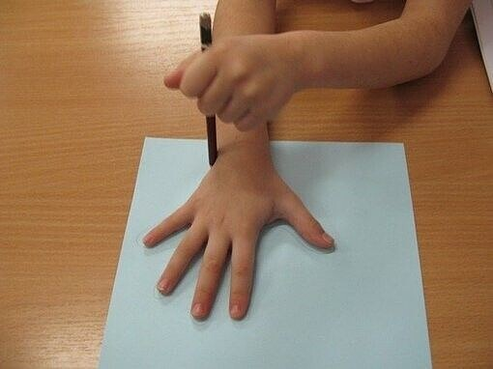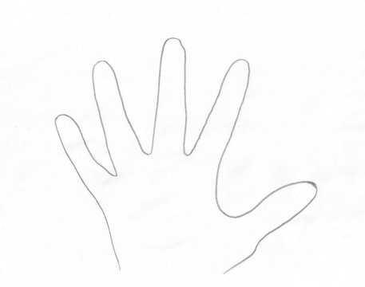
- На двух листах белой бумаги рисуем детскую ладошку простым карандашом
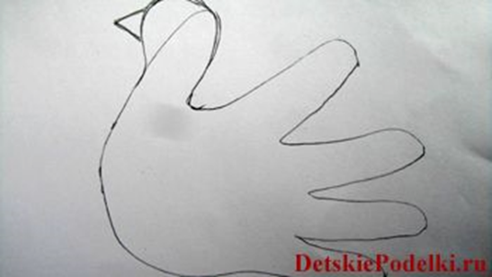
- На ладошке там где находится большой палец рисуем клюв и глазки.

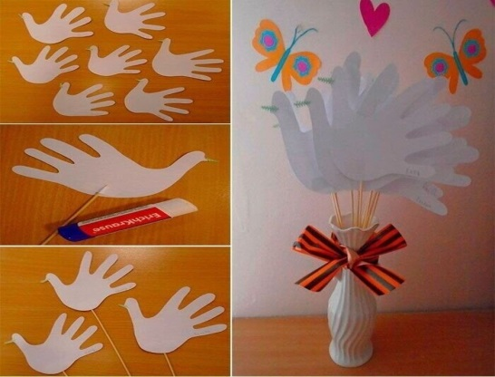

- Аккуратно вырезаем по контуру нашего голубя, при этом закрепляем правила работы с режущими предметами.

- Берём шпажку и прикрепляем её между ладошками, затем склеиваем ладошки между собой. Завершающим штрихом, будет завязывание георгиевской ленты, после чего наш символический белый голубь мира из детских ладошек готов.

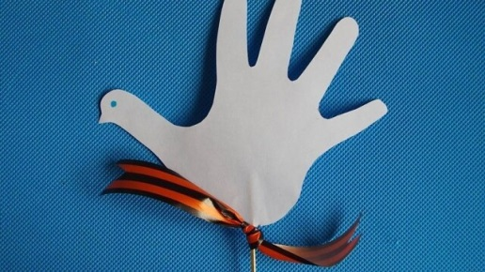

5. Таких трогательных голубков из детских ладошек, можно сделать много и в День победы, вместе с цветами дарить ветеранам. Я думаю, что для них этот символический подарок будет очень приятен.

